**详细设计说明书**

# 引言

## 1.1编写目的

在新经济快速发展过程中催生了基于共同利益而形成的组织联盟体——企业。企业经常受到各种困扰，由于企业面临的信息量迅速膨胀、业务流程日趋复杂和有效的信息掌握需求逐渐变大；这些环节应在统一的调配下为一个目标而并行的工作，信息也应以整合的方式展现。同时，面临激烈的市场竞争环境和多变的消费者需求，企业的成功更多的基于组织的灵活性、优秀性、和协作性，所以必须联合企业所在的价值链中的其他企业，形成一个紧密协作的价值共同体。OA办公系统应运而生。

目前的信息化脚步在不断加快，OA不仅要保证所采用技术的先进性，而且要保证技术方向的正确性。在整体架构上要结合考虑实用和兼顾今后发展的目的，要有选择地适当采用当今国际上成熟、主流领先的产品和技术来适应更高的数据处理要求，使OA办公系统整个架构体现在一段时期内保持技术上的先进，并具有良好的扩展潜力，以适应未来业务的发展和技术升级的需要。

## 1.2项目背景

说明：

A待开发系统名称：企业办公系统

B 开发者：薄孟宇、岳源源、祁舒畅、张笛

用户：需要使用办公系统的企业管理者和员工

C 项目开发背景：高级软件工程大作业

## 1.3定义

OA企业办公系统的设计模式是MVC，通过MVC实现模型-视图-控制器三者的分离，系统架构是SSM,SSM主要由Spring、SpringMVC和Mybaits三部分构成，它们在三层架构中所处的位置是不同的。

### 1.3.1 MVC技术

MVC称为模型视图控制器,它是Web逻辑模型视图控制器的缩写。它输入,处理和输出与应用程序的输入、处理和输出分离开来。身为程序设计标榜，用业务逻辑、数据还有接口来显示组织代码跟封装业务逻辑。在改善与界面还有交互的前提下，无需再次编排业务逻辑。

### 1.3.2 Spring技术

Spring是开源框架，Spring是于2003 年兴起的一个轻量级的Java 开发框架，由Rod Johnson 在其著作Expert One-On-One J2EE Development and Design中阐述的部分理念和原型衍生而来。它是为了解决企业应用开发的复杂性创建的。Spring使用基本的JavaBean来完成以前只可能由EJB完成的工作。然而，不但只在服务器端的开发使用Spring。从简单性、可测试性和松耦合的角度来说，任何Java应用都可以从Spring中受益。Spring是一个轻量级的控制反转（IoC）和面向切面（AOP）的容器框架。

### 1.3.3 SpringMVC技术

SpringMVC属于SpringFrameWork的后续产品，已经融合在Spring Web Flow里面。SpringMVC分离了控制器、模型对象、分派器以及处理程序对象的角色，这种分离让它们更容易进行定制。

### 1.3.4 MyBatis技术

MyBatis本是Apache的一个开源项目iBatis, 2010年这个项目由Apache software foundation迁移到了google code，并且改名为MyBatis。MyBatis是一个基于Java的持久层框架。iBatis提供的持久层框架包括SQLMaps和DataAccessObjects（DAO）MyBatis消除了几乎所有的JDBC代码和参数的手工设置以及结果集的检索。MyBatis使用简单的XML或注解用于配置和原始映射，将接口和Java的POJOs（Plain Old Java Objects，普通的Java对象）映射成数据库中的记录。

# 总体设计

## 2.1系统概述

OA办公系统通过通信平台、信息发布平台、权限管理平台、文档管理平台、办公辅助平台等多个集成平台来提高企业员工办公效率。系统有系统管理员和普通用户两部分。系统管理员是管理者的统称，他们具有较高的权限。例如拥有机构、部门、员工等增删改查权限；以及管理员自身的日程安排和便签管理、文档管理上传修改删除权限，同时管理员可以在系统内发布公告，通知重要信息，系统管理员也拥有改变用户角色的权限和查看员工考勤状况的权限。普通用户是企业员工的统称，他们只拥有一般的权限。例如普通员工自己的日程管理，员工工作所需的文档，员工也拥有发布公告的权限。

## 2.2 系统权限设计

### 2.2.1 系统权限结构

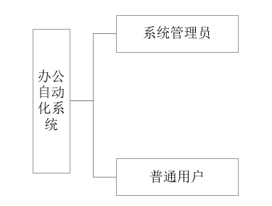企业办公系统依据用户权限的异同，抽象分析出来两种对象，它们权限不一样所以能执行不同的功能。其中包括：系统管理员与普通用户。如图2-1所示。

图2-1 系统权限结构图

### 2.2.2 系统管理员功能划分

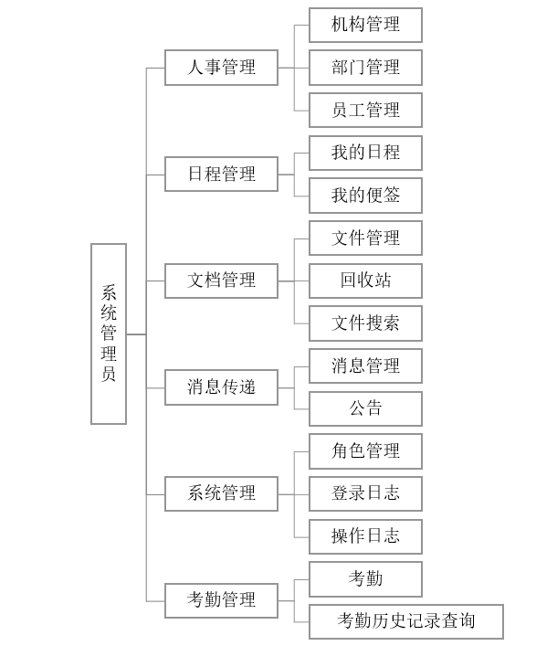 系统管理员拥有较高的权限。例如人事管理（机构管理、部门管理、员工管理）、日程管理（我的日程、我的便签）、文档管理（文件管理、回收站、文件搜索）、消息传递（消息管理、公告）、系统管理（角色管理、登录日志、操作日志）、考勤管理（考勤、 考勤历史记录查询）等。系统管理员功能划分如图2-2所示。

图2-2 系统管理员功能结构图

### 2.2.3 普通用户功能划分

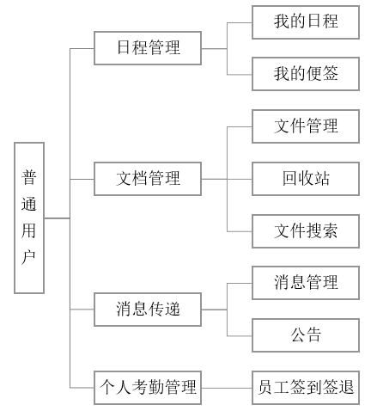普通用户是企业普通员工权限的统称，他们没有拥有对部门机构增删改查的权限，但是拥有一般的权限。其功能有日程管理（我的日程、我的便签）、文档管理（文件管理、回收站、文件搜索）、消息传递（消息管理、公告）、个人考勤管理（员工签到签退）等功能。普通用户功能如图2-3所示。

图2-3 普通用户功能结构图

根据以上两个系统功能结构图，可以分析出来该企业办公系统用有系统管理员和普通用户两个功能模块：

系统管理员：

系统管理员拥有本系统的最高权限，可以给普通用户升级为系统管理员也拥有对机构、部门、人员的增删改查操作；同时在日程管理、文档管理，个人管理中系统管理员也拥有比普通用户更高的权限。

普通用户：

普通用户是企业内的很大一部分群体，他们通过系统更多的是获取一些信息公告，计划通知等消息。当然普通用户也可以在系统中使用管理文件，发送消息，个人考勤等功能来辅助办公。

**2.3** **系统功能需求**

**2.3.1 系统处理流程**

功能概述:企业办公系统是面向中小型企业的辅助办公系统。 办公角色分为系统管理员和普通员工，两个角色拥有不同的权限。系统管理员是本系统的超级管理员，拥有系统的最高权限。系统管理员登录之后可以对本企业的机构、部门、员工进行一系列操作。企业员工的账户和密码必须经由系统管理员分配，普通员工的账户被分配之后才能在系统中找到自己的数据并登录，随后进行一系列的操作，系统管理员拥有普通员工的一切权限。

**2.3.2 系统整体用例图**

系统管理员在成功登录之后可以进行人事管理、日程管理、文档管理、消息传递、系统管理、考勤管理等具体操作；普通用户在得到管理员分配的账号后即可以进行登录，然后可以对自己的日程活动就行规划、对自己的文档进行管理、查看公告和消息、也可以查看自己的考勤记录。如图2-4所示。

图2-4 系统整体用例图

### 系统功能描述

（一）系统管理员管理

系统管理员登录之后就可以进行系统管理的一系列操作。例如在人事管理中对机构、部门和员工进行增删改查等操作；在日程管理中可以添加和修改我的日程以及我的便签；在文档管理中可以上传重要文档；搜索所需文档，删除失效文档，并可以在回收站中恢复；在消息传递中可以发布公告和消息；在系统管理可以重新分配角色并设置角色权限，并查看相关的登录日志。如图2-5所示。

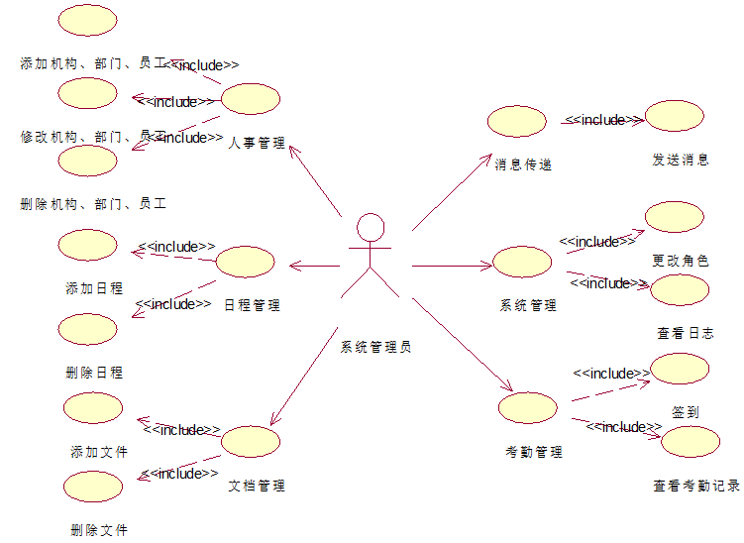

图2-5 系统管理员用例图

1.系统管理员在登录页面输入账号密码，密码检测无误后即可成功登录。如图2-6所示。

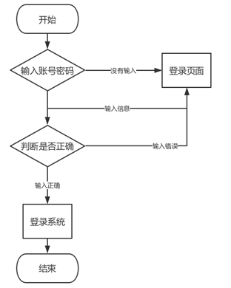

图2-6 用户登录流程图

2.系统管理员在员工管理页面点击修改，进入信息更新页面后输入需要修改的个人信息，格式验证无误后即可成功更新个人信息。如图2-7所示。

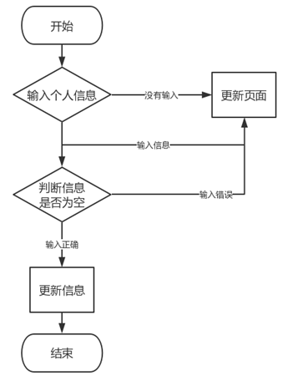

图2-7 用户更新个人信息流程图

1. 普通用户管理

普通用户登录之后在日程管理中对日程进行增删改查；对文档进行添加、搜索、删除、同时可以在回收站中恢复重要错删的文档；在消息传递工具栏中发送查看删除消息以及相关公告；在个人考勤管理中可以签到和查看考勤历史。

如图2-8所示。

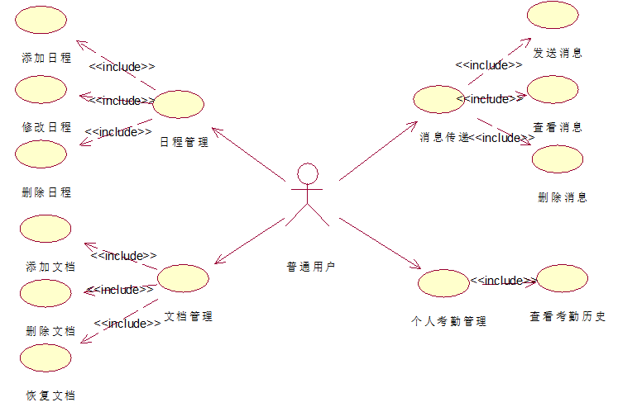

图2-8 用户管理用例图